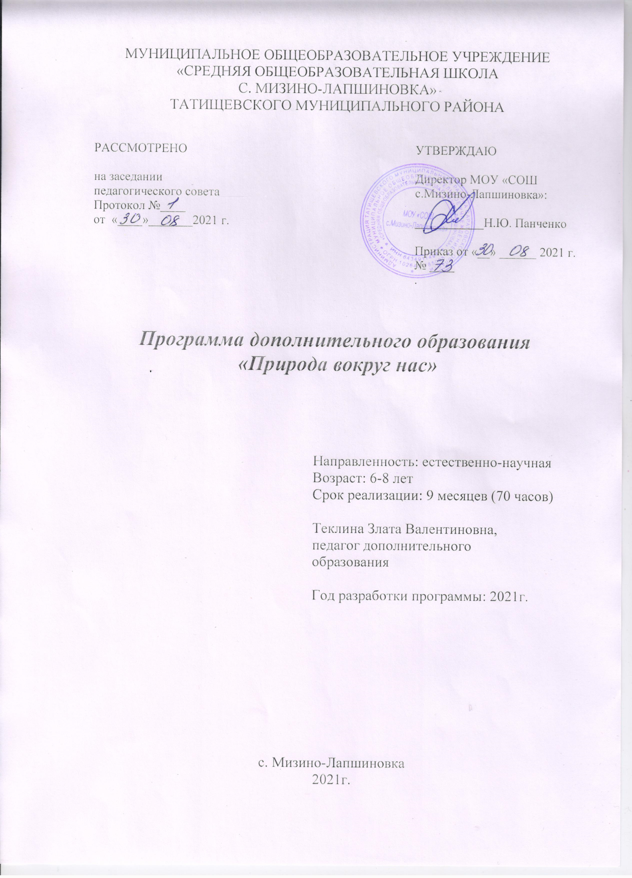
1. ПОЯСНИТЕЛЬНАЯ ЗАПИСКА

Программа «Природа вокруг нас» (далее Программа) направлена на обучение детей начальных классов основам биологии. Она рассчитана на обучение, идя от простого, знакомого к более сложному, а так же на развитие творческой личности, нравственного воспитания, любознательности и наблюдательности.
Программа предусматривает межпредметные связи с литературным чтением, историей.
Новизна программы состоит в комплексном подходе решения задач обучения, воспитания и развития экологического образования школьников начальных классов.
Курс носит ознакомительный характер и предполагает большой объём занятий с использованием ТСО, инновационных технологий.
Актуальность программы

В настоящее время возникает острая необходимость в воспитании и развитии биологической культуры у ребёнка, необходимо развивать позитивное восприятие окружающей среды.
Программа составлена на основании потребностей детей и предполагает ознакомление с живой природой.

Цели и задачи образовательной программы

Цель:
Заинтересовать учеников начальной школы проблемами современной экологии и дать навыки поиска решения поставленных экологических задач.
Задачи:
Научить понимать красоту окружающего мира через непосредственное соприкосновение с природой
Воспитать творческую личность, умеющую настойчиво трудиться, думать
Дать прочные знания, дополнительно к тем, которые получают на уроках окружающего мира
Научить самостоятельно ставить проблему и искать пути её решения
Развивать познавательные потребностей и способности младших школьников.
Обучать детей младшего школьного возраста специальным знаниям, необходимым для проведения самостоятельных исследований.
Формировать и развивать у детей младшего школьного возраста умения и навыки исследовательского поиска.

Отличительные особенности программы

Способствует углублённому изучению биологии.
Большое количество экскурсий, практических занятий, бесед придаёт программе особую роль - развивает творческую любознательность, интеллектуальную личность
Возрастные особенности программы

Программа предназначена для учащихся начальных классов образовательной школы

Сроки реализации дополнительной образовательной программы
Программа рассчитана на 70 часов и реализуется в течение 9 месяцев.

Формы занятий

беседа
экскурсия
практическая работа
рассказ
викторины
праздники

Результаты развития универсальных
учебных действий в ходе освоения курса

Познавательные УУД:
-анализ объектов с целью выделения признаков (существенных, несущественных);
-синтез как составление целого из частей, в том числе с самостоятельным достраиванием восполнением недостающих компонентов;
-выбор оснований и критериев для сравнении;
-классификации объектов;
-рефлексия способов и условий действия, контроль и оценка процесса и результатов деятельности.
-подведение под понятия, выведение следствий;
-установление причинно-следственных связей;
-построение логической цепи рассуждений;
-умение структурировать знания;
-рефлексия способов и условий действия, контроль и оценка процесса и результатов деятельности;
-смысловое чтение, извлечение информации;
-определение основной и второстепенной информации.
-построение логической цепи рассуждений;
-доказательство;
-выдвижение гипотез и их обоснование;
-поиск и выделение необходимой информации; применение методов информационного поиска;
-умение осознанно и строить речевое высказывание в устной и письменной форме
-выбор эффективных способов решения задач;
-свободная ориентация и восприятие текстов разных стилей;
-понимание и адекватная оценка языка средств массовой информации.
-самостоятельное выделение и формулирование познавательной цели;
-рефлексия способов и условий действия, контроль и оценка процесса и результатов деятельности;
-смысловое чтение, извлечение информации;
-определение основной и второстепенной информации;
-постановка и формулирование проблемы, самостоятельное создание алгоритмов деятельности при решении проблем.

Регулятивные УУД:
-способность принимать, сохранять цели и следовать им в учебной деятельности;
-умение действовать по плану и планировать свою деятельность;
-понимание и принятие учащимся учебной задачи, поставленной учителем;
-основы в новом учебном материале в учебном сотрудничестве с учителем. способность -принимать, сохранять цели и следовать им в учебной деятельности;
-преодоление импульсивности, непроизвольности;
-умение учитывать выделенные учителем ориентиры действия и построение ориентировочной основы в новом учебном материале в учебном сотрудничестве с учителем;
-умение осуществлять итоговый и пошаговый контроль.
-умение различать объективную трудность задачи и субъективную сложность;
-умение взаимодействовать со взрослыми и со сверстниками в учебной деятельности;
-умение планировать работу до ее начала (планирующий самоконтроль);
-адекватность самооценки;
-умение оценивать значимость и смысл учебной деятельности для себя самого, расход времени и сил, вклад личных усилий, понимание причины ее успеха/неуспеха.

Коммуникативные УУД:
-преодоление эгоцентризма в пространственных и межличностных отношениях;
-понимание возможности различных позиций и точек зрения на какой-либо предмет или вопрос;
-ориентация на позицию других людей, отличную от собственной, уважение иной точки зрения.
-понимание возможности разных оснований для оценки одного и того же предмета; понимание относительности оценок или подходов к выбору;
-учет разных мнений и умение обосновать собственное;
-умение договариваться, находить общее решение.
-умение аргументировать свое предложение, убеждать и уступать;
-способность сохранять доброжелательное отношение друг к другу в ситуации конфликта интересов;
-взаимоконтроль и взаимопомощь по ходу выполнения задания.
-рефлексия своих действий как достаточно полное отображение предметного содержания и условий осуществляемых действий,
-способность строить понятные для партнера высказывания, учитывающие, что он знает и видит, а что нет;
-умение с помощью вопросов получать необходимые сведения от партнера по деятельности.

Личностные УУД:
-Внутренняя позиция школьника (положительное отношение к школе; чувство необходимости учения);
-Самооценка (широта диапазона оценок; обобщенность категорий оценок; представленность в Я-концепции социальной роли ученика; рефлексивность как
адекватное осознанное представление о качествах хорошего ученика;
- осознание своих возможностей в учении на основе сравнения «Я» и «хороший ученик»; осознание необходимости самосовершенствования на основе сравнения «Я» и «хороший ученик»;
-способность адекватно судить о причинах своего успеха/неуспеха в учении, связывая успех с усилиями, трудолюбием, старанием);
Мотивация учебной деятельности (сформированность познавательных мотивов; интерес к новому; интерес к способу решения и общему способу действия; сформированность социальных мотивов; стремление выполнять социально значимую и социально оцениваемую деятельность, быть полезным обществу; сформированность учебных мотивов; стремление к самоизменению — приобретению новых знаний и умений; установление связи между учением и будущей профессиональной деятельностью).

2. СОДЕРЖАНИЕ ПРОГРАММЫ
Учебный (тематический) план

№ п/п | Название разделов, тем | Количество часов |  |  | Формы контроля
 |  | Всего | Теория | Практика
1. | Вводное занятие | 2 | 1 | 1
2. | Наука о живой природе | 3 | 1 | 2 | Конкурс рисунков
3. | Царство растений | 3 | 1 | 2 | Выставка творческих работ
4. | Растительный мир нашего края | 4 | 2 | 2 | Творческая работа
5. | Царство Бактерии | 4 | 1 | 3 | Выставка творческих работ
6. | Царство Грибы | 4 | 1 | 3 | Выставка  творческих работ
7. | Царство Животные | 3 | 1 | 2 | Выставка  творческих работ
8. | Животный мир нашего края | 4 | 1 | 3 | Конкурс рисунков
9. | Пауки | 3 | 1 | 2 | Творческая работа
10. | Насекомые | 3 | 1 | 2 | Тестирование
11. | Муравьи и пчелы | 3 | 1 | 2 | Конкурс сказок
12. | Бабочки. Не птицы, а летают. | 3 | 1 | 2 | Творческая работа
13. | Сумчатые животные. | 3 | 1 | 2 | Конкурс рисунков
14. | Живые гиганты. | 4 | 1 | 3 | Квест игра
15. | Похожи на людей (приматы) | 8 | 3 | 5 | Квест игра
16. | Домашние животные | 8 | 3 | 5 | Фотоконкурс и конкурс рисунков
17. | Охрана природы | 6 | 2 | 4 | Участие в природоохранной акции, фотоконкурс и конкурс рисунков
18. | Итоговое занятие | 2 |  | 2 | Итоговое тестирование и выставка творческих работ
Всего часов |  | 70 | 23 | 47

3. СОДЕРЖАНИЕ
УЧЕБНОГО ПЛАНА

1. Вводное занятие (2 часа) Инструктаж по технике безопасности. Знакомство с правилами работы в кабинете и планом работы в течение года, знакомство с биологическим оборудованием.

2. Наука о живой природе (3часа)
Природа- источник познания. Что изучает биология. Мир глазами эколога. Зоология. Ботаника. Конкурс рисунков "Мир живого".
3.Царство Растения (3 часа) Как живут растения? Разнообразие растений. Значение растений. Что такое вечнозелёное дерево? Хвойные растения. Почему у растений зелёные листья? Жизненный цикл растений. Творческая работа "Осенний листочек"
4.Растительный мир нашего края (4 часа) Растения лугов. Растения болот. Растения водоёмов. Растения лесов. Знакомство с гербарием. Как делать гербарий? Делаем сами первый гербарий из опавших листьев.
5. Царство Бактерии (4 часа) Размеры бактерий, формы бактерий. Где живут бактерии. Полезные бактерии. Кисломолочные продукты. Болезнетворные бактерии. Антибиотики. Конкурс рисунков "Маленькие - да удаленькие!"
6. Царство Грибы (4 часа) Строение грибов. Внешний вид. Разнообразие грибов. Чем грибы отличаются от растений. Съедобные и ядовитые грибы. Плесневые грибы. Творческая работа "Раз- грибок, два- грибок!"
7. Царство Животные (3 часа) Одноклеточные животные. Разнообразие животных. Где живут животные. Что едят животные. Паразитические формы животных: черви. Выставка творческих работ: "Самое красивое животное" (фотоконкурс)
8. Животный мир нашего края (4 часа) Животные лугов. Животные болот. Животные водоёмов. Животные лесов. Сообщения о животных нашего края. Конкурс рисунков: "Любимый зверь"
9. Пауки (3 часа) Строение и внешний вид пауков. Места обитания. Разнообразие пауков. Ядовитые пауки. Паутина. Творческая работа "Плету паутину, как паук"
10. Насекомые (3 часа) Внешний вид, места обитания. Разнообразие. Опылители. Значение насекомых в природе и жизни человека. Полет насекомых. Тестирование по теме "Насекомые"
11. Муравьи и пчёлы (3 часа) Тли и муравьи. Значение пчел. Мед. В медовом царстве. В муравейнике. Общественные насекомые. Конкурс сказок про пчел и муравьев.
12. Бабочки. Не птицы, а летают ( 3 часа) Разнообразие, внешний вид, цикл развития. Творческая работа "Бабочка - красавица"
13. Сумчатые животные (3 часа) Особенности строения. Виды сумчатых животных. Распространение. Особенности развития. Фотоконкурс о сумчатых животных "У меня есть сумка"
14.Живые гиганты (4 часа) Африканский страус. Большой рыжий кенгуру. Белый медведь. Тигр. Горилла. Бегемот. Белый носорог. Африканский слон. Синий кит. Квест игра "Огромные животные"
15. Похожи на людей (приматы) (8 часов) Разнообразие. Внешний вид. Места обитания. Лемуры, лори. Мартышковые. Гиббоновые. Гоминиды. Квест игра.
16. Домашние животные (8 часов) История одомашнивания животных. Общая характеристика. Биологическая классификация. Сельско-хозяйственные животные. Содержание животных. Бездомные животные. Конкурс рисунков "Мой питомец". Фотоконкурс "А у меня дома есть..."
17. Охрана природы (6 часов) Экология. Глобальное потепление. Озоновые дыры. Кислотные дожди. Охрана лесов. Природоохранные зоны. Заповедники. Охрана животных. Практические занятия: акция "Мы за чистое село". Конкурс рисунков "Сохраним природу!". Фотоконкурс "Красота родного края"
18. Итоговое занятие (2 часа) Выставка творческих работ. Итоговое тестирование.

СПИСОК ЛИТЕРАТУРЫ
ДЛЯ УЧИТЕЛЯ
1. Атлас растений. Атлас животных. Ж. Делярош 2014г.
2. Береги воду. Н. Б. Коростелёв 2015г.
3. В помощь учителю. Разработки по курсу «Окружающий мир»
Т. Ю. Целоусова 2015г.
4. В помощь учителю. Разработки по курсу «Окружающий мир»
О. В. Казакова 2015г.
5. Животные. Всемирная энциклопедия 2015г
6. Жизнь животных. А. Брем 2015г.
7. Занимательная биологическая энциклопедия. Н. Осипов 2015г.
8. Подзимные дворцы. В. Танасийчук 2015г
9. Почемучка. А. Дитрих, Г. Юрмин 2015г
10. Растительный мир нашей Родины. В. В. Петров 2013г.
11. Твоё и наше. П. Надеждина 2015г.
12. Тайны живой природы. 2015г.
13. У подножия солнца. В. Танасийчук 2015г
14. Энциклопедия «Что такое. Кто такой.» 3тома С. П. Алексеев 2013г.
15. Чудо-остров. В. Дацкевич. 2015г
Интернет – ресурсы для реализации программы

1. Изучаем животный мир - ставим опыты http://adalin.mospsy.ru/l_01_00/l_01_10n.shtml
2. Занимательные научные опыты для детей http://adalin.mospsy.ru/l_01_00/l_01_10o.shtml
3. Познавательные опыты для детей http://adalin.mospsy.ru/l_01_00/l_01_10g.shtml

СПИСОК ЛИТЕРАТУРЫ
ДЛЯ УЧАЩИХСЯ
1. Атлас растений. Атлас животных. Ж. Делярош 2013г.
2. Животные- бойцы. 2014г
3. Жизнь в пресной воде (школьный путеводитель)
4. Кто в лесу живёт и что в лесу живёт. Ю. Дмитриев 20015г.
5. Мы идём в лес. Атлас 2015г.
6. Тропический лес. А. Мертини 2015г.
7. Почемучка. А. Дитрих, Г. Юрмин 2015г
8. Что ты знаешь о животных. Атлас 2015г.
9. Что ты знаешь о птицах. Атлас 2015г.
10. Что ты знаешь о рыбах. Атлас 2015г.
11. Энциклопедия «Что такое. Кто такой.» 3тома С. П. Алексеев 2015г.
12. Я познаю мир. Детская энциклопедия. Мир животных. 2015г.
13. Я познаю мир. Детская энциклопедия. Мир растений. 2015г.

